**Блок «ГПС – Гидравлическая полость постоянного объема с нерастворенным газом (изотерма или адиабата)»**

**а. Внешний вид блока**

|  |  |
| --- | --- |
|  |  |
| если для газа выбран  изотермический вид процесса | если для газа выбран  адиабатный вид процесса |

**б. Моделируемый объект**

Блок моделирует полость постоянного объема с рабочей средой, которая представляет собой жидкость с нерастворенным газом.

Считается, что при изменении объема жидкости (за счет ее втекания и вытекания) массовое содержание газа в полости не изменяется.

Температура жидкости считается постоянной.

Процесс сжатия/расширения жидкости в полости может быть задан адиабатным или изотермическим.

Процесс сжатия/расширения газа в полости может быть задан адиабатным или изотермическим.

**в. Свойства блока**

|  |  |  |
| --- | --- | --- |
| **Наименование свойства** | **Единицы** | **Обозначение** |
| Начальное абсолютное давление рабочей среды в полости | Па | p_0 |
| Начальная температура рабочей среды в полости | 0С | T_0 |
| Объем полости | м3 | W_pol |
| Масса газа в полости | кг | M_gas |
| Рабочая жидкость | – | liquid_type |
| Рабочий газ | – | fluid_type |
| Вид процесса для жидкости | – | proc_liq |
| Вид процесса для газа | – | proc_gas |
| Нижнее ограничение по абсолютному давлению рабочей среды в полости | Па | p_min |
| Верхнее ограничение по абсолютному давлению рабочей среды в полости | Па | p_max |

Свойство «Рабочая жидкость» задается путем выбора из выпадающего списка в столбце «Значение» окна свойств блока. Для описания теплофизических свойств жидкости используется набор процедур типа «liquid».

Свойство «Рабочий газ» задается путем выбора из выпадающего списка в столбце «Значение» окна свойств блока. Для описания теплофизических свойств газа используется набор процедур типа «fluid».

Свойства «Вид процесса для жидкости» и «Вид процесса для газа» задаются путем выбора из выпадающих списков в столбце «Формула» окна свойств блока и определяют, как будет происходить сжатие и расширение жидкости и газа в аккумуляторе – адиабатно или изотермически.

**г. Параметры блока**

|  |  |  |
| --- | --- | --- |
| **Наименование параметра** | **Единицы** | **Обозначение** |
| Абсолютное давление рабочей среды в полости | МПа | _p |
| Температура рабочей жидкости в полости | 0С | _T_liq |
| Температура рабочего газа в полости | 0С | _T_gas |
| Объем полости | м3 | _W_pol |
| Модуль объемной упругости газа | МПа | _E_gas |
| Модуль объемной упругости жидкости | МПа | _E_liq |
| Модуль объемной упругости рабочей среды | МПа | _E_mix |
| Относительный объем жидкости в полости | % | _w_liq_otn |
| Относительный объем газа в полости | % | _w_gas_otn |
| Вид процесса для жидкости | – | _proc_liq |
| Вид процесса для газа | – | _proc_gas |

**д. Входные/выходные порты и связь с другими блоками библиотеки**

Блок имеет один выходной порт «choke» типа «ГПС гидравлическая связь» и один выходной порт «Wliq» типа «Математическая связь»

Порт «choke» предназначен для связи с блоками, моделирующими дроссели, распределители, клапаны, аккумуляторы, каналы, насосы, граничные условия типа «объемный расход».

Порт «Wliq» используется для выдачи без задержки на шаг интегрирования текущего значения объема жидкости в полости.

Примеры соединения блока с другими блоками библиотеки «ГПС» приведены на рисунке 1.

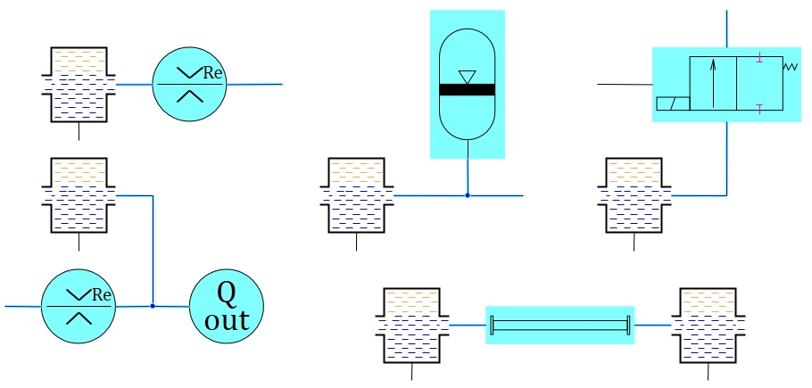

Рисунок 1 – Примеры соединения блока с другими блоками библиотеки «ГПС»

**е. Математическая модель**

Модель состоит из следующих зависимостей:

|  |  |
| --- | --- |
| $$\frac{dp_{cav}}{dt}=\left\{\begin{aligned}0, если \left[{\left(\frac{dp_{cav}}{dt}\right)}_{old}>0 и p_{cav}^{old}≥p_{max}\right] или \left[{\left(\frac{dp_{cav}}{dt}\right)}_{old}<0 и p_{cav}^{old}≤p_{min}\right] \\ \frac{E_{mix}}{{ρ_{liq}∙W}_{cav}}∙\sum_{i=1}^{n}{G_{i}}, в других случаях\end{aligned},\right.$$ | (1) |
| $$E_{mix}=E_{liq}∙\frac{\frac{M_{liq}}{ρ_{liq}}+\frac{M_{gas}}{ρ_{gas}}}{\frac{M_{liq}}{ρ_{liq}}+\frac{E_{liq}}{E_{gas}}∙\frac{M_{gas}}{ρ_{gas}}},$$ | (2) |
| $$\frac{{dM}_{liq}}{dt}=\sum_{i=1}^{n}{G_{i}},$$ | (3) |
| $$ρ_{liq}=f_{1}\left(p_{cav},T_{liq}\right),$$ | (4) |
| $$ρ_{gas}=f_{2}\left(p_{cav},T_{gas}\right),$$ | (5) |
| $$E_{liq}=f_{3}\left(p_{cav},T_{liq},процесс\right),$$ | (6) |
| $$E_{gas}=f_{4}\left(p_{cav},T_{gas},процесс\right),$$ | (7) |

где $p_{cav}$– абсолютное давление рабочей среды в полости;

$\frac{dp_{cav}}{dt}$– производная по времени абсолютного давления рабочей среды в полости;

${\left(\frac{dp_{cav}}{dt}\right)}_{old}$– производная по времени абсолютного давления рабочей среды в полости на предыдущем шаге интегрирования;

$p_{cav}^{old}$*–* абсолютное давление рабочей среды в полости на предыдущем шаге интегрирования;

$p_{max}$– верхнее ограничение по абсолютному давлению рабочей среды в полости;

$p_{min}$– нижнее ограничение по абсолютному давлению рабочей среды в полости;

$E_{mix}$– объемный модуль упругости рабочей среды в полости;

$ρ_{liq}$– плотность жидкости в полости;

$W_{cav}$– объем полости;

$\sum_{i=1}^{n}{G_{i}}$*–* сумма массовых приходов жидкости в полость из *n* источников;

$E_{liq}$*–* объемный модуль упругости жидкости в полости;

$E_{gas}$*–* объемный модуль упругости газа в полости;

$M_{liq}$– масса жидкости в полости;

$M_{gas}$*–* масса газа в полости;

$ρ_{gas}$*–* плотность газа в полости;

$\frac{{dM}_{liq}}{dt}$– производная по времени массы жидкости в полости;

$f_{1}$– функция, определяющая зависимость плотности жидкости от ее абсолютного давления и температуры;

$f_{2}$– функция, определяющая зависимость плотности газа от его абсолютного давления и температуры;

$T$– температура рабочей среды в полости;

$f_{3}$– функция, определяющая зависимость модуля объемной упругости жидкости от ее абсолютного давления и температуры и вида процесса расширения/сжатия;

$f_{4}$– функция, определяющая зависимость модуля объемной упругости газа от его абсолютного давления и температуры и вида процесса расширения/сжатия;

$T_{liq}$– температура жидкости в полости;

$T_{gas}$– температура газа в полости.

В случае, когда для газа в полости задан адиабатный процесс, его температура рассчитывается исходя из равенства удельных энтропий в начальный и текущий моменты времени:

|  |  |
| --- | --- |
| $$s_{gas}^{0}-s_{gas}^{t}=0,$$ | (8) |
| $$s_{gas}^{0}=f_{5}\left(p_{gas}^{0},T_{gas}^{0}\right),$$ | (9) |
| $$s_{gas}^{t}=f_{5}\left(p_{cav},T_{gas}\right),$$ | (10) |

где $s_{gas}^{0}$– удельная энтропия газа в полости в начальный момент времени;

$s_{gas}^{t}$– удельная энтропия газа в полости в текущий момент времени;

$f_{5}$– функция, определяющая зависимость удельной энтропии газа от его абсолютного давления и температуры;

$p_{gas}^{0}$– абсолютное давление газа в начальный момент времени;

$T_{gas}^{0}$– температура газа в начальный момент времени.